1. ให้คำนวณค่า *I V1* และ *V2* ของวงจรดังรูป

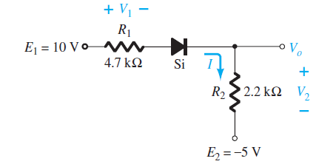

1. ให้วาดรูปสัญญาณ *v*o ของวงจรในรูป



 

1. ให้วาดรูปสัญญาณ *v*o ของวงจรในรูป



 